
COLEGIO PEDRO DE VALDIVIA DE VILLARRICA
Departamento de: Tecnología
Evelyn Carriel
Curso: 1° Básico

Módulo Nº 2: Utilidad de los objetos tecnológicos

NOMBRE:
CURSO: | 1° Básico | FECHA DE ENTREGA |  | 15 DE MAYO DE 2020
OBJETIVO DE APRENDIZAJE:  Unidad 2: Relacionar objetos de la cotidianeidad con las necesidades que satisfacen  - OA Nº 01 Crear diseños de objetos tecnológicos, a partir de sus propias experiencias y representando sus ideas, a través de dibujo. |  |  | HABILIDADES DEL O.A |  | HABILIDADES DEL  MODULO
 |  |  | Comprender que los objetos responden a necesidades. |  | X
 |  |  | Creación y transformación de objetos tecnológicos. |  | X
 |  |  | Crear diseños de objetos tecnológicos. |  | X

Actividad 1: Objetos que solucionan nuestros problemas

Observa las imágenes y une con diferentes colores los objetos que solucionan los problemas de las distintas situaciones.

Observa las imágenes y une con diferentes colores los objetos que solucionan los problemas de las distintas situaciones.

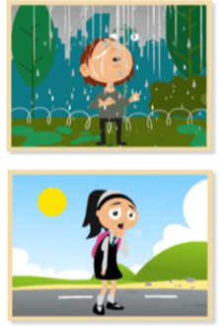








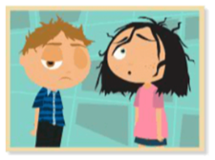


Actividad 2: ¿Cómo sería?

- Observa los objetos de la Columna A y une con distintos colores como sería la vida si no existieran estos objetos representados en la Columna B

Columna A Columna B
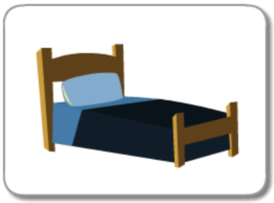


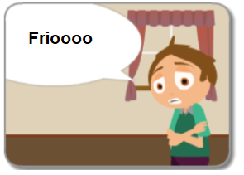








2.- Dibuja como sería tú vida sin este objeto

